**光透波-和の会　ホームページ立ち上げました。**

**平成２８年３月　　５６号**

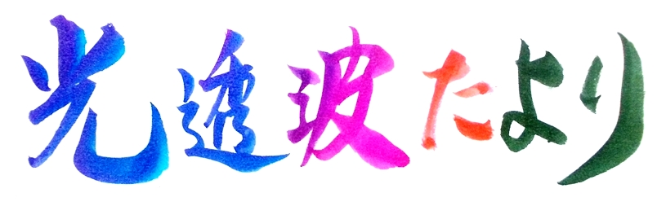

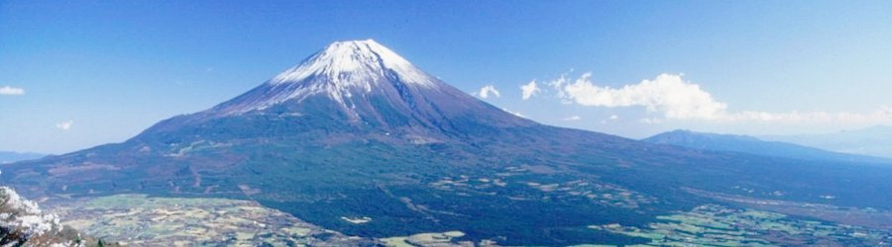

**ホームページ　ＵＲＬ　　　http://kotohawanokai.web.fc2.com**

**「光透波―和の会」、ホームページ立ち上げのお知らせ**

世界はコンピューター万能から人工知能の時代に突入しようとしているようです。蜘蛛の巣の網の意味を持つＷＥＢ＝インターネットの世界では、無限と思えるほどの夥しい大容量の情報が世界中に飛び交っています。その流れに沿って光透波を広く伝えられたらと、遅ればせながら「光透波―和の会」のホームページを立ち上げました。

上記のＵＲＬでアクセスしますと、美しい富士山の写真が画面に現れるホームページです。３月１日の区切りの良い日にスタートしたいと、内容的には未だ不十分ですが立ち上げました。今後、徐々に充実した内容を加えてゆき、光透波を広く伝えてゆけるものへと目指してゆきたいと思っています。

本ホームページによって光透波の友との交流が一層進めるようになり、また相互の光透波の学びを深めることが出来ますので、奮ってのご利用をお願いいたします。

**インターネットを字割する**



**ワンポイント　字割**

人は頭が良いので言葉を自ら作ったと錯覚していますが、基になるコトバは宇宙から与えられています。それる故に人は思考することが出来、数多くの言葉を生み出すことが可能になっているのです。

それらの造語も無意識のうちに宇宙の意図が反映して定まっているように思えられます。

最も世界的に使われている「インターネット」＝「ＷＥＢ」の深意を、光透波の字割りで解読しますと、左の図解のように読み解けるから不思議です。

また「インターネット」の音を光透波の５０音の

意味を読み解いた一覧表・「天鏡図」に照らし合わせると、「イ」＝「意」、「ン」＝「云」＝運、「タ」＝「汰」＝選別の意、「ネ」＝「根・音」、「ツ」＝「通」、「ト」＝「答」の字が出てきます。これらの赤字の文字を解読しますと、「インターネット」とは、「意（思い）が運び選択する、根源（音→言葉）に通じる答」のネットワークと読み解けてきます。「ＷＥＢ」と「インターネット」の深意は相互に補完され、整合性がとれていますから不思議ですね。詳しくは光透波セミナーへ。

**「言霊＜光透波＞の世界」**ヒカルランドから発行　　全国有名書店で発売中。

ネットでの購読も可です。言霊の民・日本人として必読の書です。是非、ご高覧ください。

３月の光透波セミナーは以下のスケジュールで開催いたします。奮ってのご参加をお待ちしています。

３月　光透波セミナーのご案内

また、光透波の字割をマスターしたい方は、集中講座が随時行われています。希望の方は直接、磯部宛に電話（０９０－９１９９－０２４８）され、お申し込み下さい。

**●第７２回　光透波セミナー**

●**日　　時**　　**３月２６日（土）**　**午後１：３０～４：３０**

●**場　　所**　　　神明いきいきプラザ　　　集会室　Ａ　　（４F）　　　東京都港区浜松町１－６－７

　　　　　　　　　　　　　　　　　ＪＲ**浜松町**（北口）徒歩４分　　　都営地下鉄**大門**（B１出口）徒歩４分

●**演　　題**　　「ジュニヤーナヨガと光透波」　＋　「入門講座」

●**講　　　師**　　 磯　部　賢　一 　 宿　谷　直　晃

●**参 加 費**　　 ３,０００円　　　セミナー後に懇親会（希望者）

**●愛知県　光透波講座**

●**日　　時**　 ３**月２２日（火）**　**ＡＭ１１：００～ＰＭ２：００**

●**場　　　所**　　　 **一宮市アンジェロ**　　　一宮市森本町４－１２－３６

●**演　　題**　　　「 自 由 課 題 」

●**講　　 師**　　 磯　部　賢　一

●**参 加 費**　　 ３,０００円

※参加希望者は、磯部賢一　０９０－９１９９－０２４８　　に問い合わせください。

**●第１６回、和の会　光透波の集い**

**●日　　時**　　**３月１９日（土）　午後１：３０～４：３０**

**●場　　所**　　 橘 樹 神 社　集会所　　横浜市保土ヶ谷区天王町１－８－１２

●**講　　師**　　 宿 谷 直 晃　　　　　　　　（相鉄線　「天王町」駅下車　徒歩３分）

　●**参 加 費**　　１,０００円　　　　※詳細は宿谷　（０９０－２４４７－２０３７）まで。

**●実践・光透波　学習会**

●**日　　時**　 **４月２日（土）**　**１３：３０～１６：３０**

●**場　　　所**   　　消費者生活センター２F 第４集会室　 東京都大田区蒲田五丁目13番26号の101）

●**講　　 師**　　  桑 原 大 治　　●**参 加 費**　　 ３,０００円　　 （JR蒲田駅東口から徒歩5分）

※参加希望者は、浅原里美　０９０－４１５７－２４７８　 又は　[agoratangent@gmail.com](mailto:agoratangent@gmail.com) まで。

**●　第７３回 光透波セミナー予告**

**日 時** 平成２８年４月２９日（祝日） 午後１：３０～４：３０　　　場 所　 神明プラザ　集会室　Ｂ

**光透波の会**

**名古屋**　　　名古屋市熱田区旗屋2-16-4 　　　　　磯 部　 賢 一

メールアドレス [isobekk50@yahoo.co.jp](mailto:isobekk50@yahoo.co.jp) 携帯　０９０－９１９９－０２４８

**東　京**　　 東京都品川区小山６－１９－５　　　　 宿 谷　 直 晃

メールアドレス　　[syu98-8do8@mbr.nifty.com](mailto:syu98-8do8@mbr.nifty.com)　　 携帯　０９０－２４４７－２０３７

**事務局**　ホームページ　　　http://kotohawanokai.web.fc2.com